LISTA DE CONTROL PARA EL MÓDULO 05
Retener la gestión del talento 4.0

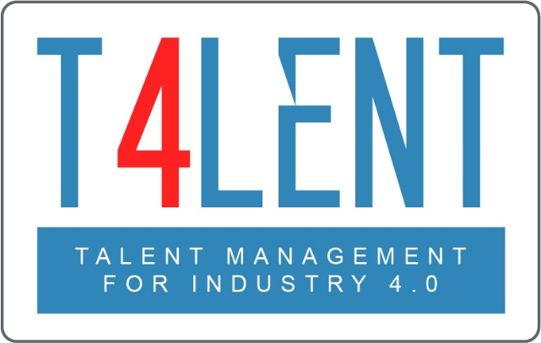
–

Project Name: Bridging the gap between VET and business: Modern talent management and analytics 4.0 for SMEs in Europe
Project Acronym: Talent 4.0
Project Number: 2018-1-AT01-KA202-039242
Lista de comprobación para el Módulo 05- Retención a la Gestión del Talento 4.0
- Comprender qué es el concepto de retención en una organización
- Comprender su importancia en términos de cultura orgánica. Cultura, desarrollo de carrera y objetivos de alineación de los empleados.
- Comprender que la retención de empleados es un pilar esencial de la Gestión del Talento
- Comprender los beneficios de la Retención de Empleados para las PYMES/Organización.
- Comprender la cultura de la organización
- Analizar las diferentes formas de Alineación de Empleados con los objetivos de la Organización.
- Identificar los pasos en el diseño de una Cultura Organizacional.
- Trabajar en grupos para desarrollar un Plan de Desarrollo de Carrera de los empleados.
- Tomar conciencia de los pasos que hay que dar para implementar un Plan de Desarrollo de Carrera efectivo.
- Comprender la importancia y el papel de los directivos para alinear los objetivos de la organización con el plan de carrera de los empleados.
- Familiarizarse con las herramientas y métodos eficaces para conseguir una cultura organizativa fuerte, el desarrollo de la carrera y la alineación de los empleados.
- Trabajar en grupos y explorar las preguntas sobre la retención del talento que se encuentran en las hojas de trabajo del módulo.
- Elaborar un simulacro de plan de desarrollo de carrera para usted o para un empleado utilizando la plantilla proporcionada para comprender mejor el proceso y sus diferentes parámetros
- Utilizar las plantillas proporcionadas por el módulo para planificar la estrategia de retención de sus empleados

To find out more go to our project website
t4lent.eu

or our facebook page
@t4lent.eu

